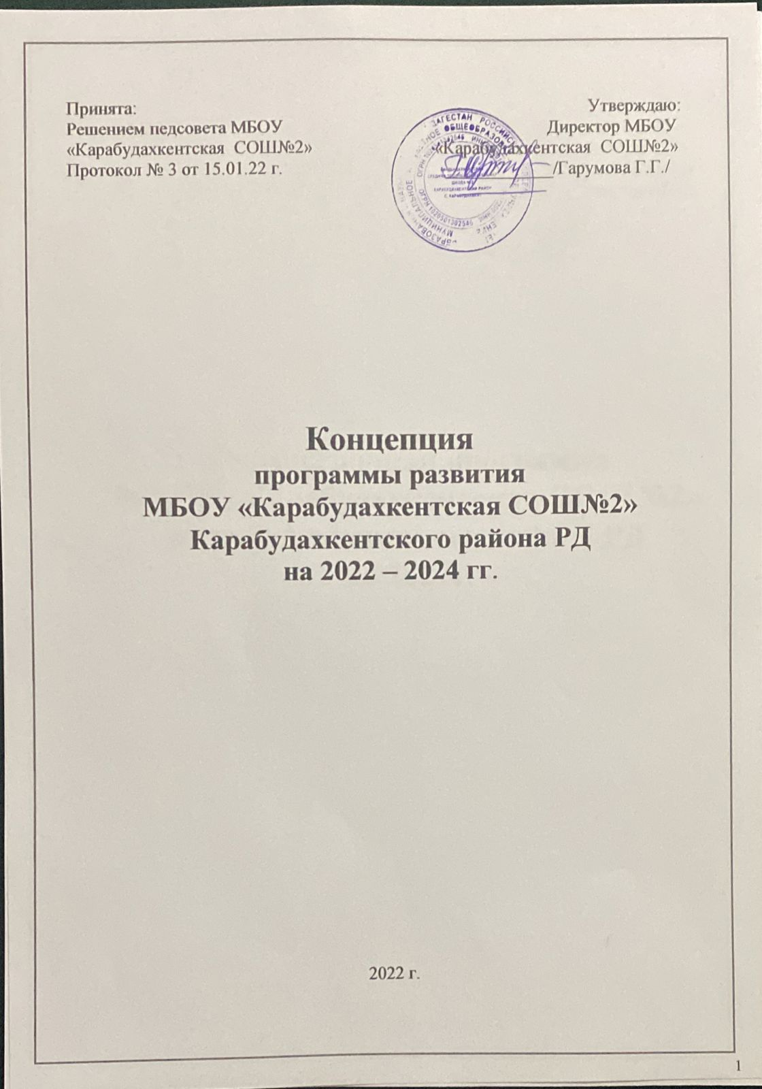

**СОДЕРЖАНИЕ**

1. Введение.
2. Анализ текущего состояния, описание ключевых рисков развития МБОУ «Карабудахкентская СОШ№2»
3. Цели и задачи развития ОО.
4. Лица, ответственные за достижение результатов.
5. Меры и мероприятия по достижению целей развития.

**1. Введение**

* 1. Школа является некоммерческой образовательной организацией и осуществляет свою образовательную деятельность в соответствии с Конституцией Российской Федерации, Федеральным законом от 29.12.2012г. №273-ФЗ «Об образовании в Российской Федерации», законами и нормативно-правовым актами Республики Дагестан, муниципальными нормативно-правовыми актами МО «Карабудахкентский район» и Уставом Школы.

Полное наименование: Муниципальное бюджетное общеобразовательное учреждение «Карабудахкентская средняя общеобразовательная школа№2» муниципального района «Карабудахкентский район»

Сокращенное наименование: МБОУ «Карабудахкентская СОШ№2»

Организационно-правовая форма: общеобразовательная организация.

Место нахождения (юридический, фактический и почтовый адрес):

368530, Республика Дагестан, Карабудахкентский район, село Карабудахкент, ул. Жуковского, д. 1

Контактный телефон +79285582668

e-mail: karabsosh2@mail.ru

Программа развития МБОУ «Карабудахкентская СОШ№2»

* 1. разработана в соответствии с нормативно- правовой базой:

1. Федеральный закон от 29.12.2012г. №273-ФЗ «Об образовании в Российской Федерации».
2. Государственная программа Российской Федерации «Развитие образования на 2013-2020гг», утвержденная Постановлением Правительства РФ от 15.04ю2014.
3. Концепция Федеральной целевой программы развития образования на 2016-2020 годы, утвержденная распоряжением Правительства Российской Федерации от 29.12.2014 №2765-р.
4. Федеральный государственный образовательный стандарт начального общего образования, утвержденный приказом Минобрнауки Росси от 06.10.2009 №373.
5. Федеральный государственный образовательный стандарт основного общего образования, утвержденный приказом Минобрнауки РФ от 17.12.2010 №1897.
6. Федеральный государственный образовательный стандарт среднего (полного) общего образования, утвержденный приказом Минобрнауки РФ от 17.05.2012 №413.
   1. Миссия школы:

* создание условий для получения школьниками доступного качественного образования, нацеленного на интеллектуальное, духовно-нравственное, гражданское, социальное, личностное развитие обучающихся, их саморазвитие и самосовершенствование, обеспечивающие социальную успешность;
* развитие творческих, физических способностей, сохранение и укрепление здоровья обучающихся посредством внедрения новых образовательных технологий, соответствия педагогов школы требованиям профессионального стандарта педагога.,

Для выполнения обозначенной миссии МБОУ «Карабудахкентская СОШ№2» старается создать все необходимые условия, и ее образовательная политика основана на системе, которая учитывает:

* образовательные потребности обучающихся;
* обучение и воспитание на основе базовых ценностей школы и всех субъектов образовательного процесса творческих, свободно осуществляющих свой жизненный выбор личностей, адаптивных к любым изменениям в окружающей среде (социальной, природной), адекватно оценивающих свои способности и возможности в социальной и профессиональной жизни,
* стремление к вершинам жизненного успеха, в том числе профессионального, с целью социальной и личностной реализации.
  1. Приоритетные направления школы
* Обеспечить обучающимся такое качество образования, которое бы способствовало его успешной социализации в обществе и активной адаптации на рынке труда,
* Подготовить обучающихся к осознанному выбору дальнейшей траектории профессионального обучения
* Создать условия для формирования образованной духовно-нравственной творческой личности, умеющей найти свое место в сложной постоянно меняющейся действительности, реализовать свои интеллектуальные и творческие способности, вести здоровый образ жизни
* создать пространство уважения и доверия всех участников образовательного процесса, в котором будет проходить формирование у обучающихся компетенции обучения через всю жизнь, успешная социализация и адекватная социальная,

профессиональная и гражданская идентичность обучащихся.

* 1. Информационная справка о школе

Образовательная деятельность школы регламентируется лицензией на право ведения образовательной деятельности по основным программам общего образования.

Лицензия выдана Министерством образования и науки Республики Дагестан от 26.11.2020 года, регистрационный № 9869.

Свидетельство о государственной аккредитации: № 5957 от 29.12.14 г.

**2. Анализ текущего состояния, описание ключевых рисков развития**

**МБОУ «Карабудахкентская СОШ№2»**

Муниципальное бюджетное общеобразовательное учреждение «Карабудахкентская средняя общеобразовательная школа№2» является образовательным учреждением, ориентированным на обучение, воспитание и развитие каждого обучающегося с учетом его индивидуальных способностей (возрастных, физиологических, интеллектуальных, психологических), образовательных потребностей и возможностей, склонностей с цель формирования личности, обладающей прочными базовыми знаниями, общей культурой, здоровой, социально адаптированной. Деятельность учреждения осуществляется исходя из принципа неукоснительного соблюдения законных прав всех субъектов образовательного процесса. Учреждение стремится к максимальному учету потребностей и склонностей обучающихся, интересов родителей в целях наиболее полного удовлетворения запросов указанных категорий потребителей образовательных услуг.

**2.1. Кадровый состав.**

Для осуществления образовательной деятельности в школе работают педагогические кадры, имеющие соответствующие образовательные, квалификационные, компетентностные характеристики.

|  |  |  |
| --- | --- | --- |
| Общее число  Педагогических  работников | 2021-2022 учебный год |  |
| 88 человек |  |
| В том числе: |  |  |
| 1 квалификационная категория | 35 | 40% |
| Высшая квалификационная категория | 19 | 22% |
| Соответствие занимаемой должности | 34 | 38% |
| Всего аттестовано: | 88 | 100% |

Состав педагогов образованию

|  |  |  |
| --- | --- | --- |
| Высшее | 84 | 95% |
| Средне- специальное | 4 | 5% |
| Неполное высшее | 0 | 0% |

Состав педагогов по педагогическому стажу

|  |  |  |
| --- | --- | --- |
| От 0 до 5 | 4 | 5% |
| От 5 до 15 | 22 | 25% |
| От 15 до 20 | 9 | 10% |
| 20 и более | 53 | 60% |

Состав педагогов по возрасту

|  |  |  |
| --- | --- | --- |
| От 20 до 30 лет | 7 | 8% |
| От 30 до 40 лет | 33 | 38% |
| От 40 до 50лет | 26 | 30% |
| От 50лет | 22 | 24% |

Коллектив образовательной организации пополняется молодыми кадрами. С 2021-2022 учебного года в МБОУ «Карабудахкентская СОШ№2» работают 3 молодых специалиста, имеющие статус «Молодой специалист». Основной состав педагогического коллектива составляют работники, имеющие большой опыт педагогической работы.

Развитие кадрового потенциала

В школе ведётся систематическая работа по повышению квалификации педагогических кадров, развитию кадрового потенциала посредством текущего и ежегодного анализа кадровой ситуации и планирования повышения квалификации педагогических работников.

Разработаны перспективный план повышения квалификации педагогических работников на 5 лет, перспективный план прохождения процедуры аттестации педагогических работников на 5 лет. В школе уделяется внимание развитию молодых учителей. Осуществляется методическая и организационная помощь молодым специалистам (по возможности).

**2.2. Образовательные результаты.**

МБОУ «Карабудахкентская СОШ№2» реализует следующие образовательные

программы:

1. Основная образовательная программа начального общего образования ФГОС;
2. Основная образовательная программа основного общего образования ФГОС;
3. Основная программа общего образования ФГОС. Преподавание предметов, включенных в учебный план МБОУ «Карабудахкентская СОШ№2», ведется по программам, утвержденным Министерством образования и науки Российской Федерации, образовательным программам начального и основного общего образования, рабочим программам, составленным на основе авторских и примерных программ. Работа ведётся по учебникам согласно Федеральному перечню учебников, рекомендованных к использованию в образовательных учреждениях, реализующих образовательные программы начального и основного образования на учебный год (с исправлениями). По каждой области знаний подготовлено учебно-методическое обеспечение образовательного процесса, которое обсуждено на МО учителей-предметников, рассмотрено на педагогическом совете и утверждено на методическом совете школы.

В начальной школе учителями 1-4 классов (ФГОС) составлены рабочие программы по всем предметам.

В основной школе учителями 5-9-х классов (ФГОС) составлены рабочие программы по всем предметам.

**Анализ учебной работы начальной школы за 2021 - 2022 учебный год**

Школа работала в 2 смены. Учащиеся 1-4 классов были обеспечены горячим питанием.

Учащиеся 1-4-х классов полностью были обеспечены учебниками УМК «Школа России», которые разработаны в соответствии с новыми стандартами.

Контингент школы

|  |  |  |  |  |  |
| --- | --- | --- | --- | --- | --- |
| Показатели | | Обучающиеся | | | Всего |
| 1-4 классов | 5-9 классов | 10-11 классов |
| На начало учебного года | | 435 | 408 | 44 | 487 |
| В течении года | Прибыло | 8 | 4 | 0 | 12 |
| Выбыло | 5 | 4 | 0 | 9 |
| На конец учебного года | | 438 | 452 | 44 | 890 |

Вывод: Контингент учащихся на начало 5 и конец 5 стабилен. За весь год в школу прибыло 12 учеников, выбыло 8 обучающихся. В основном дети выбывают по причине перехода в другую школу.

**2.3. Материально-техническое оснащение школы**

Школа имеет основную базу для осуществления образовательной деятельности. Состояние базы соответствует педагогическим требованиям, видам образования и санитарным нормам.

В 2020 году на базе школы открыт Центр образования цифрового и гуманитарного профилей «Точка роста» в рамках федерального проекта "Современная школа" (нацпроект «Образование»). В соответствии с требованиями проекта произведен современный ремонт и переоборудован учебный кабинет цифрового профиля, кабинет для проектной деятельности учащихся и для зоны коворкинга и медиацентра.

Оборудована шахматная гостиная. Организация «Точки роста» позволила провести полное переоборудование и обновление материально-технической базы учебных кабинетов по предметным областям «Технология», «Информатика», функциональных зон для проектной деятельности, медиазоны и шахматной гостиной.

В школе 23 учебных кабинетов. 3 учебных кабинета оснащены мобильными комплектами с планшетными и персональными компьютерами для учеников в количестве 30 шт. в каждом и передвижными тележками-сейфами для хранения и зарядки планшетных компьютеров.

**2.4. Описание рисков деятельности МБОУ «Карабудахкентская СОШ№2»**

***Риск* *1* *«Низкий* *уровень* *оснащения* *школы»***

**Цель:** создание условий для образовательного процесса-оснащение необходимым материально- техническим и учебно-методическим оборудованием укрепление (совершенствование) материально- технической и учебно-методической базы образовательного процесса, создание безопасных условий пребывания школьников и персонала, соблюдение санитарно-гигиенического режима, мер противопожарной и электробезопасности.

* поддержка в хорошем состоянии помещения образовательного учреждения и его постепенная модернизация;
* текущий ремонт помещения образовательного учреждения;
* оснащение в соответствии с требованиями федерального компонента государственных образовательных стандартов нового поколения учебных кабинетов,

**Задачи:**

* создание условий для использования информационно-коммуникационных технологий;
* обеспечение библиотечного фонда;
* роведение текущего ремонта помещений образовательного учреждения

**Ожидаемые результаты:**

* приобретение оборудования в рамках национального проекта «Образование»;
* учебные кабинеты оснащены оргтехникой, компьютерной и цифровой техникой на 30%;
* обеспеченность обучающихся учебной литературой — 100%;
* улучшение инфраструктуры школы;

***Риск 2. «Низкое качество преодоления языковых и культурных барьеров»***

**Цель:** координация усилий семьи, школы и социума в обучении и воспитании обучающихся, для которых русский язык не является родным, и имеются проблемы в его освоении.

**Задачи:**

* создание равных образовательных возможностей для детей с неродным русским языком в освоении Государственного образовательного стандарта общего образования посредством понижения языкового барьера участников коммуникативного процесса);
* снятие психологических проблем, развитие поликультурного пространства школы;

**Ожидаемые результаты:**

* снятие психологических проблем, развитие поликультурного пространства школы.
* 100% детей, не владеющих или плохо владеющих русским языком, освоят Государственный образовательный стандарт общего образования на соответствующей ступени в активную социально значимую деятельность школы путем участия в общественных делах класса и школы.

***Риск 3. «Пониженный уровень качества школьной образовательной и воспитательной среды»***

**Цель:** обеспечение учебно-воспитательного процесса на современном уровне. Повышение уровня качества школьной образовательной и воспитательной среды к 2023 году на 20%.

**Задачи:**

* формирование установок на освоение современных педагогических технологий, подходов, обеспечивающих подготовку качественно нового школьника;
* создание единой системы урочной и внеурочной деятельности учителей и

учеников, направленной на разностороннее развитие образовательного процесса;

* организация взаимодействия учителей, психолога, логопеда и родителей с целью изучения и развития индивидуальных способностей обучающихся.
* повышение уровня психолого-педагогической грамотности педагогов;
* создание условий для удовлетворения образовательных потребностей ребенка, индивидуализация обучения;
* совершенствование системы воспитательной работы как средства повышения качества образования;
* участие в проекте «Билет в будущее»;
* активизация работы школьной службы примирения;
* усиление работы по профилактике девиантного поведения;
* вовлечение родителей в жизнь школы;
* обучить педагогов психотехническим приемам саморегуляции негативных эмоциональных состояний. Профилактика профессионального выгорания педагогов;
* провести комплекс мероприятий, способствующих развитию у педагогов мотивации к профессиональному самосовершенствованию личности через повышение самооценки, снятие тревожности, эмоциональной напряженности;
* разработать эффективную модель управления образовательной организацией с акцентом на повышение качества образовательных услуг.

**Ожидаемые результаты:**

* 100% педагогов владеют приемами саморегуляции негативных эмоциональных состояний.
* Снижены или отсутствуют стрессовые ситуации в педагогическом коллективе.
* Снижены или отсутствуют стрессовые ситуации у обучающихся.
* Сформированы открытые и доверительные межличностные отношения между обучающимися. Отсутствуют ситуации конфликтов 12 и буллинга в школе.
* Повысится уровень мотивации к обучению, школьного благополучия и целенаправленной познавательной деятельности учащихся на 20%.
* Повысится уровень предметных и метапредметных результатов учебной деятельности по итогам промежуточной аттестации 20%.
* Повысится количество обучающихся с положительными результатами государственной итоговой аттестации на 20%.
* Сформируется готовность и способность учащихся к саморазвитию и самообразованию на основе мотивации к обучению и познанию.
* Сформируется готовность и способность осознанно выбирать и строить дальнейшую индивидуальную траекторию образования на базе ориентировки в мире профессий и профессиональных предпочтений с учетом устойчивых познавательных интересов.
* Созданы благоприятные условия для успешной социализации и развития каждого ребенка, сохранения физического, психического и социального здоровья

**3. Цели и задачи развития МБОУ «Карабудахкентская СОШ№2»**

**Цель:** совершенствование модели школы, ориентированной на создание средствами образования условий для повышения доступности и качества образования и формирования личной успешности обучающихся в соответствии с требованиями инновационного развития путем преодоления рисковых профилей за счет реализации антирисковых программ.

**Задачи:**

* повышение уровня материально-технического оснащения школы к концу 2024 года; устранение недостатка обеспеченности современными средствами обучения, недостаточного обеспечения образовательного процесса новейшим оборудованием, техникой.
* создание в школе условия для непрерывного профессионального развития педагогических работников (профессиональная переподготовка, повышение квалификации).
* улучшение уровня школьного благополучия МБОУ «Карабудахкентская СОШ№2»
* создание поликультурной среды в школе, преодоление языковых и культурных барьеров, формирование этнокультурной компетенции учащихся; координация усилий семьи, школы и социума в обучении и воспитании обучающихся, для которых русский язык не является родным.

**4. Исполнители программы:**

* Административно-управленческий аппарат;
* Педагогический коллектив;
* Родительская общественность;
* Ученический коллектив.

**5. Меры и мероприятия по достижению целей развития.**

**Риск 1: «Низкий уровень оснащения школы»**

|  |  |
| --- | --- |
| **Мероприятия** | **Ожидаемый результат** |
| 1. Мониторинг материально-технического состояния школы | Выявление недостатков в материально-техническом оснащении школы |
| 2. Формирование плана - заказа учебников на 2022- 2023 учебный год. Заключение Контракта на поставку учебников | Доля фонда учебников и методических пособий от общего фонда учебников, методических пособий, литературы, имеющихся в библиотеке образовательной  организации, увеличится на 35 % |
| 3. Проведение текущего ежегодного косметического ремонта здания и помещений школы | Создать эстетически благоприятные условия для обучения в школе.. |
| 4. Обращение к провайдеру по вопросу повышения скорости Интернета | Скорость интернет- соединения увеличится до 50 Мбит/сек. |

**Риск 2 : «Низкоекачество преодоления языковых и культурных барьеров»**

|  |  |
| --- | --- |
| **Мероприятия** | **Ожидаемый результат** |
| 1.Проведение социологического исследования проблем и запросов детей. Выявление учащихся с неродным русским языком, испытывающих трудности в обучении. | Программа социального исследования проблем с выявлением учащихся с неродным русским языком, испытывающих трудности в обучении. |
| 2**.** Проведение первичных диагностических срезов на предмет выявления уровня сформированности грамотности | Проведение диагностических работ на выявление учащихся с неродным русским языком, испытывающих трудности в обучении. |
| 3. Разработка программы внеурочной деятельности для проведения дополнительных занятий с обучающимися, для которых русский язык не является родным или языком повседневного  общения. | Программа внеурочной деятельности для проведения дополнительных занятий с обучающимися, для которых русский язык не является родным или языком повседневного  общения. |
| 4. Обязательные дополнительные занятия и культурные мероприятия второй половины дня для детей, плохо владеющих или не владеющих русским языком | Проведение дополнительных занятий и культурных мероприятий второй половины дня для детей, плохо владеющих или не владеющих русским языком |
| 5. Проведение мониторинга результатов работы по сформированности функциональной грамотности обучающихся на уроках | Мониторинг результатов |

**Риск 3: Пониженный уровень качества школьной образовательной и воспитательной среды**

|  |  |
| --- | --- |
| **Мероприятия** | **Ожидаемый результат** |
| 1. Проведение комплексной оценки качества школьных процессов | Программа повышения уровня качества школьной образовательной и воспитательной среды |
| 2. Организация мероприятий, направленных на сплочение  классных коллективов | Снижение или отсутствие стрессовых ситуаций в педагогическом коллективе; |
| 3. Развитие системы профориентационной деятельности  в школе. | Внедрена системность в профориентационную работу школы. |
| 4. Организация сотрудничества с родителями по вопросам качества образования | Программа сотрудничества родителей и школы |
| 5. Повышение квалификации педагогов по работе с «трудными» детьми, по психолого-педагогической грамотности педагогов-предметников и классных руководителей | 65% педагогов школы повысили квалификацию в направлении психолого-педагогической грамотности |